13.04.2021 W teatrze.
Cele: dostrzeganie regularności (rytmu) w zabawie; rozwijanie umiejętności naśladowania; poznanie zasad zachowania się w teatrze.
„Złap butelkę” – ćwiczenie wzmacniające mięśnie grzbietu. Dziecko i R. siadają w parach naprzeciw siebie, w dość dużej odległości, nogi rozłożone na boki. Dziecko stara się turlać butelkę do dziecka naprzeciwko, przyciągając maksymalnie tułów do dywanu. Wypycha butelkę i siada z wyprostowanymi plecami. Rodzic siedzący po przeciwnej stronie wykonuje to samo ćwiczenie. Powtarzamy kilka razy.
„Marionetka w teatrze” – R. wyjaśnia dziecku co to jest marionetka i gdzie można ją zobaczyć. Marionetka to lalka teatralna. Poruszana jest a pomocą nitek, sznurków lub drucików, najczęściej przestawia całą postać. Można ją zobaczyć będąc w teatrze lalek na przestawieniu bajkowym.

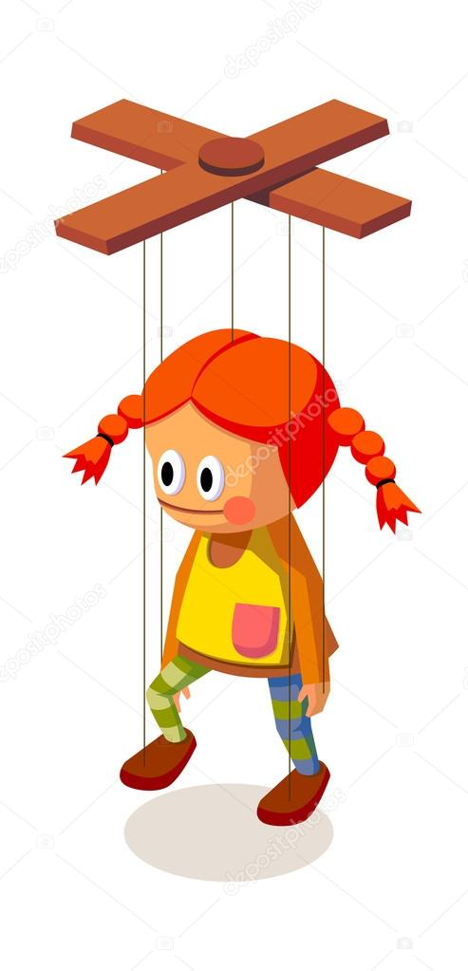
„W teatrze”- Teatr to takie miejsce, w którym odbywają się na żywo przedstawienia teatralne. Grają w nich aktorzy lub lalki poruszane przez aktorów. W teatrze znajduje się ogromna scena, na której występują aktorzy. Scena zasłaniana jest kurtyną. Widzowie siedzą na widowni. Każdy występ nagradzany jest brawami.

„Śpiące marionetki” – zabawa naśladowcza. R. układa w kształt koła na dywanie szalik lub pasek od szlafroka, w których dziecko układa się w kłębek. Dzieci to śpiące marionetki, które po chwili zaczynają się prostować i wstawać: najpierw na kolana, rozprostowują ręce, potem wstają, machają nogami naprzemiennie, wychodzą powoli z szarf, kiwając się i rozglądając na boki, maszerują po sali. Gdy R . bije brawo, marionetki kłaniają się i wracają do swoich szarf. Zabawę powtarzamy.
„Kino i teatr” – porównanie zasad zachowania obowiązujących w obu miejscach. R. prezentuje obrazki przedstawiające kino i teatr, opowiada o różnicach i podobieństwach między nimi: Do kina i teatru kupujemy bilety. W kinie możemy jeść i pić ( wodę i popcorn), ale w teatrze robimy to tylko podczas przerwy. W kinie nie bijemy brawa na koniec filmu, w teatrze bijemy aktorom brawo.
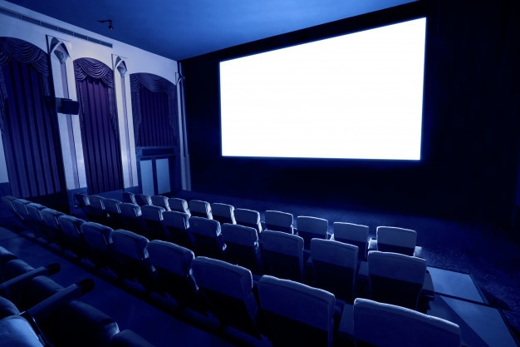

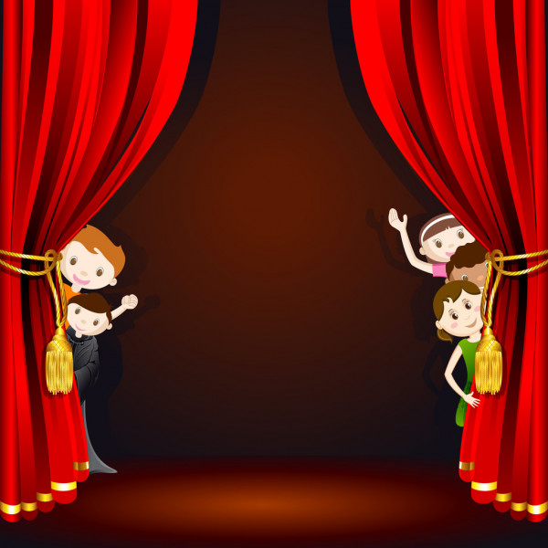

„Zrób jak ja” – powtarzanie sekwencji ruchów. Dzieci chodzi po dywanie powoli. Gdy R. mówi: Zrób jak ja! – zatrzymuje się i wykonuje polecenie (klaskanie; tupanie; klaśnij – tupnij; tupnij – tupnij naprzemiennie nogami; podskocz – tupnij). Rusza dalej. Powtarzamy kilka razy.
Temat przygotowany w oparciu o przewodnik „Planeta dzieci” WSiP.

Życzymy miłego dnia

